רישוי עסקים/נכסים

טופס מס' 6
אישור תקינות/תחזוקה מערכת למסירת הודעות (כריזת חירום)
בהתאם למפרט משטרת ישראל ,160 160.1 או לפי תקן ישראלי ת"י 1220 חלק 3
)בהתאם לדרישה מס' 30.03.22 במערכת "שלהבת" של הרשות הארצית לכבאות והצלה(

תאריך:__תאריך__

לכבוד:
מוקד שירות ומידע עבור כבאות והצלה לישראל - מדור הגנה מאש
באמצעות דוא"ל tservice@102.gov.il

פרטי בית הנכס/עסק:
ח.פ / ע.מ / ע.ר / ת"ז |  | מהות העסק |  |  | שם העסק |  | מס' תיק ברשות הכבאות
__ח.פ__ |  | __מהות_העסק__ |  |  | __שם _העסק__ |  | __תיק בכבאות__
כתובת הנכס/עסק:
ת"ד | מיקוד |  | מס' בית | רחוב / גוש, חלקה, מגרש |  |  |  |  | יישוב
__ת"ד__ | __מיקוד__ |  | __מס__ | __רחוב__ |  |  |  |  | __ישוב__
פרטי התקשרות איש קשר ראשי:
כתובת דואר אלקטרוני |  |  | מס' טלפון נייד |  |  | תפקיד |  | שם מלא
__אמייל__ |  |  | __מס_טלפון__ |  |  | __תפקיד__ |  | __שם_נציג__

✓ ולמלא את הסעיף המתאים:
יש לסמן

✓ אישור לתקינות מערכת למסירת הודעות (כריזת חירום)
בהתאם למפרט משטרה ,160 160.1
אני הח"מ (שם מלא:(אילן סיבוני בעל/ת רישיון* לעבודות חשמל לפי חוק החשמל, התשי"ד–
1954 ותקנות החשמל (רישיונות,( התשמ"ה1985– מסוג: מהנדס בודק 3 מס' רישיון:1001864 בתוקף עד לתאריך: 30/04/2027 , הרשאי/ת בהתאם לסוג רישיוני לתת אישור זה, מאשר/ת בזאת, כי בביקורי בעסק/נכס המפורט לעיל, בתאריך: __תאריך__ בדקתי את המערכת למסירת הודעות

בהתאם למפרט משטרת ישראל ,160 160.1

✓מבדיקתי עולה כי המערכת לא נמצאה תקינה -בקומות האורחים ההודעה לא נשמעה +יש לחבר את המערכת ההגברה למערכת אל פסק .
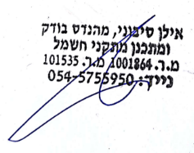
- מבדיקתי עולה,כי המערכת נמצאה תקינה והיא כוללת ספק כח עצמאי ,נקודת שליטה ורמקולים הנשמעים בכל שטחי העסק/נכס.
ת.ז 025116740 חתימה וחותמת :

נדרש לצלם צילום רישיון/היתר תו תקן)

.

טופס -6 דף 1 מתוך 2

טופס זה הורד מאתר האינטרנט של הרשות הארצית לכבאות והצלה.

רישיון חשמל

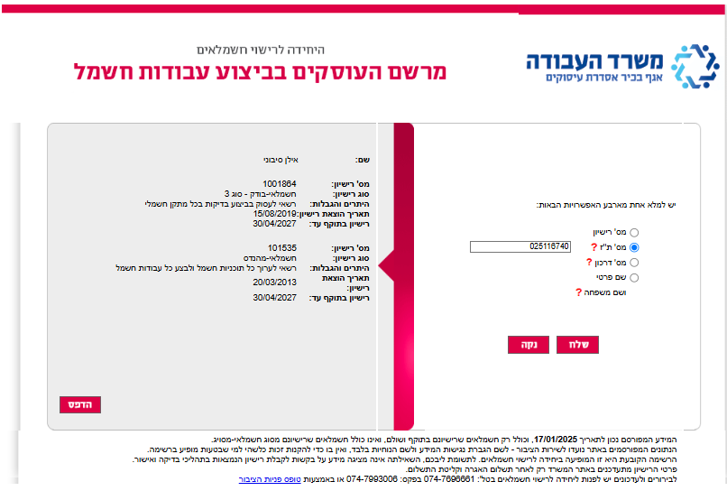

טופס -6 דף 2 מתוך 2
טופס זה הורד מאתר האינטרנט של הרשות הארצית לכבאות והצלה.
אין לערוך שינויים בטופס זה (טופס מס' 6 נכסים/רישוי)

